Муниципальное дошкольное образовательное автономное учреждение детский сад общеразвивающего вида «Ёлочка» с приоритетным осуществлением деятельности по познавательно-речевому развитию детей

Социально-личностный проект

«День народного единства»

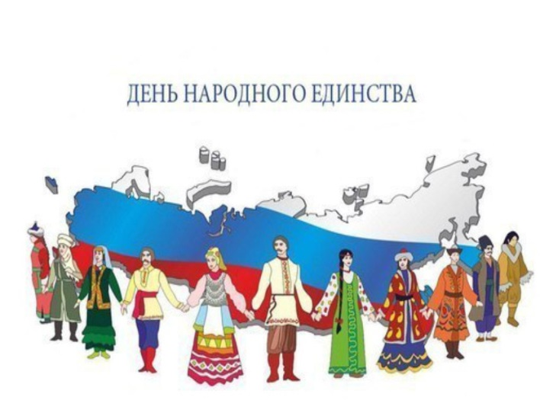

Разработали и реализовали:
Шамина С.В.
Ягафарова Н.А.;
Чайникова Т.Г.;

город Пыть-Ях
2015 год
«ДЕНЬ НАРОДНОГО ЕДИНСТВА»

Вид проекта: социально-личностный.
Продолжительность: 2 недели, краткосрочный (22.10.2015 – 5.11.2015).
Участники проекта: воспитатели и воспитанники подготовительной группы «А», родители воспитанников, музыкальный руководитель.
Проблема: в последние время в нашей стране произошло много сложных, противоречивых событий в общественной жизни, политике, в системе государственного и местного самоуправления. У подрастающего поколения наблюдается падение интереса и уважения к прошлому России. Патриотизм является нравственной основой жизнеспособности государства. Старинная мудрость напоминает нам: «Человек, не знающий своего прошлого, не знает ничего».
Поэтому гражданско-патриотическое воспитание сегодня – одно из важнейших направлений воспитательной работы.
Патриотическое воспитание дошкольников – это не только воспитание любви к родному дому, семье, детскому саду, к родной природе, культурному достоянию своего народа, своей нации и толерантного отношения к представителям других национальностей, но и воспитание уважительного отношения к труженику и результату его труда, родной земле, защитникам Отечества, государственной символике, традициям государства и общественным праздникам.

Детство - каждодневное открытие мира
и поэтому надо сделать так, чтобы
оно стало, прежде всего, познанием человека
и Отечества, их красоты и величия.
В. А. Сухомлинский

Цель: формирование чувства патриотизма у детей старшего дошкольного возраста.
Задачи проекта:
- Расширять представления детей о национальных праздниках.
- Продолжать воспитывать любовь и уважение к русским национальным героям.
- Продолжать развивать познавательную активность как систему важнейших мировоззренческих идей.
- Вовлекать родителей в активное сотрудничество с детским садом.
- Продолжать воспитывать в детях чувство любви к своему городу, краю, уважение к его традициям и обычаям.
- Продолжать воспитывать толерантное отношение к другим национальностям, интерес к разным культурам и обычаям народов, которые живут в нашем округе.

Ожидаемые результаты:
- Совершенствование уровня знаний детей о своей стране.
- Повышение уровня знаний родителей.
- Формирование у детей первых чувств патриотизма: гордости за свою Родину, уважение традиций.
- Проявление интереса детей к событиям, происходящим в стране.

ЭТАПЫ РЕАЛИЗАЦИИ ПРОЕКТА:
- Организационно-подготовительный
- Постановка целей и задач Проекта;
- составление плана работы по реализации Проекта;
- согласование плана действий с партнёрами Проекта;
- подбор художественной литературы, музыкального сопровождения;
- разработка необходимых материалов: конспекты НОД, сценария праздника, организация экскурсий, конкурсов.
- Основной (непосредственная реализация проекта)

Совестная деятельность взрослого и детей | Организация развивающей среды для самостоятельной деятельности детей | Работа с родителями
- Рассматривание карты России  - Чтение: «Единство навсегда»  -Рассказ воспитателя: « По страничкам истории страны» (показ альбома)  - Фотографии и репродукции различных времен с изображением баталий, боёв, парада и т. п.  - Чтение: «День народного единства»  - Беседа: «Что означает – народное единство»  - Сюжетно-ролевая игра: «Музей»  - Слушание «Любить мне Россию» сл. В. Сладневой, муз. В. Чернявского  - Чтение: «Призывная»  -Ситуативное общение «Кто такие - Минин и Пожарский»  - Сюжетно-ролевая игра: «Семья»  -Подвижные игры народов России  - Чтение: С. Есенин « Гой ты, Русь моя родная»  -Ситуативная беседа « Мы такие все разные – давайте, будем дружить»  - Драматизация украинской народной сказки «Рукавичка»  - Слушание музыки: Д. Кабалевский «Походный марш»,  - Чтение: «В день единства будем рядом»  - Хоз/бытовой труд в центре экспериментирования.  - «Мы – вместе!» (праздничный концерт) | - «Кремль», плоское моделирование - составление сюжетов из мозаики  -Конструирование «Старинная крепость»  - Изготовление масок к драматизации сказки.  - Рассматриван  ие фотографии скульптуры памятника Минину и Пожарскому  - Выставка рисунков на тему «Моя маленькая Родина»  - Рассматривание коллажа «Давайте жить дружно!» | - Оформление информационного листа «История праздника».  - Книжная выставка по истории и культуре России «От Руси до России».  - Участие в подготовке праздничного концерта.

- Итоговый (результативный, рефлексивный)
Праздник «Мы вместе»
Оформление материалов проекта.

